гп072105 Беговая дорожка ХОУМ без поручней
gp072105 Treadmill HOME

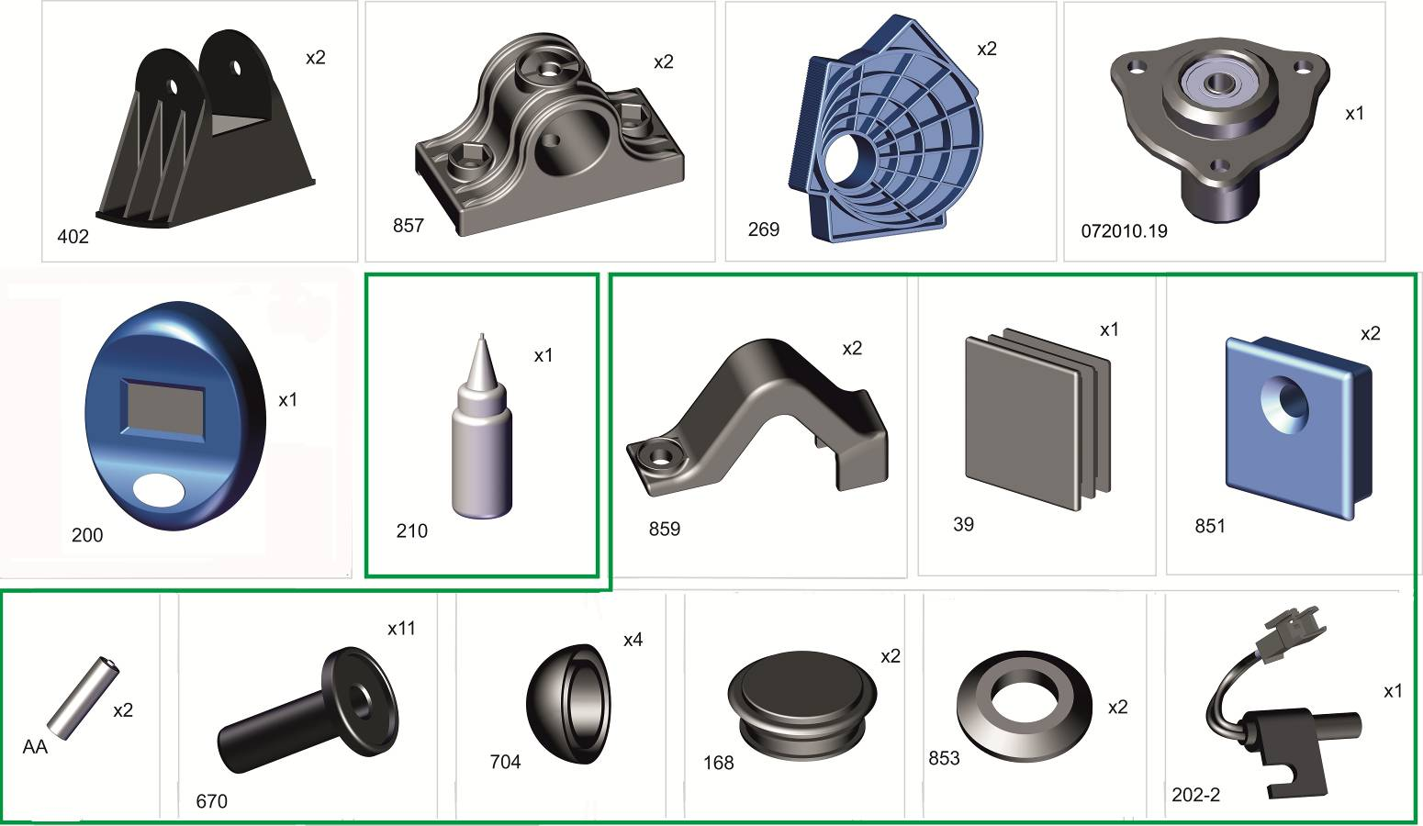
*

*

Пакет 1
Пакет 2
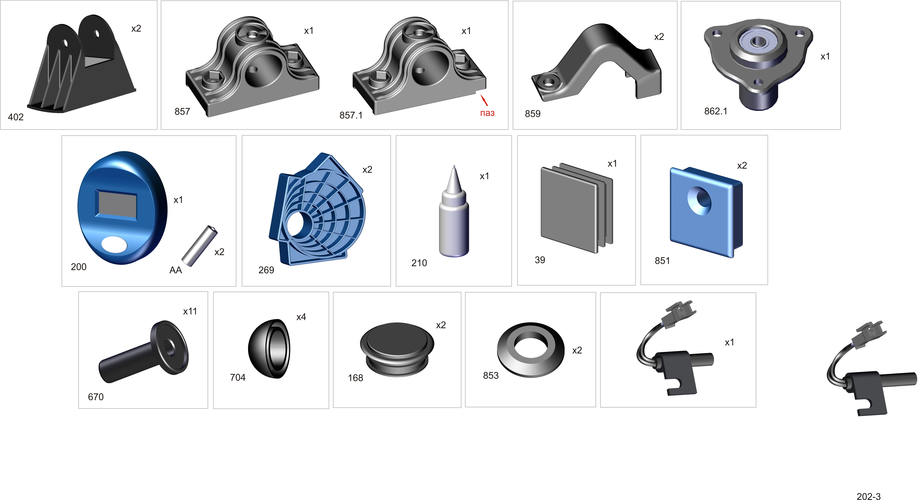
*перед надеванием на трубу подержите деталь 1 минуту в кипятке
Place plastic bracket in boiling water for 1 minute for easy fitting. Take extreme care to avoid scalding

Натяжка полотна:
Для обеспечения прямолинейного и равномерного вращения полотна по основе беговой дорожки необходимо произвести минимальную натяжку полотна, т.е. по меткам, указанным на направляющих основы должна проходить воображаемая ось вала.
В дальнейшем, при эксплуатации, полотно будет незначительно растягиваться и нужно будет производить небольшую, минимально необходимую, натяжку. Попробуйте пробежаться по дорожке, если полотно не уходит в сторону, то регулировка натяжки с обеих сторон выполнена верно, если полотно стремится сползти в одну из сторон, то необходимо подтянуть немного винт регулировки той стороны, в которую уходит полотно.
Внимание: Помните, что натяжка полотна должна быть минимально необходимой, т.е. полотно не должно проскальзывать на валу с маховиком. Если натяжка будет осуществлена с большим натягом полотна, то это приведет к быстрому износу полотна, валов и их составляющих. Не допускайте этого!
The running belt tension method:
To ensure the running belt on the treadmill surface run straight line and steady, You should make running belt minimal tension regulation. It means that on the frame guide way should be visualized axle.
In the future while using the treadmill the running belt length will be a little bit extending and You should make minimal tension regulation. For checking it, please, try to run on the treadmill and check if the belt runs straight and don’t sideslip to one of its side, than it means that the belt tension is good. But if the running belt sideslips to one of its side direction then You should tighten the one regulation bolt, that is located on the belt sidesliping side.
Important! Please, remember that running belt tension should be minimal. It means that the running belt should not overslip by the axle. If the tension is big, than it will cause the running belt, axle and its parts wear off. Do not allow it to proceed!
Для обеспечения скольжения полотна по основе дорожки в комплект вложен флакон со смазкой. Поднять полотно с одной стороны и нанести смазку вдоль кромки зигзагообразными движениями вглубь, а затем повторить действие на другой стороне. Смазку осуществлять через каждые 100 км пробега.
To ensure the sliding of the running belt there is some lubrication oil in the set. Lift the running belt from one side and spread the oil along the edge by zig-zag movements. Repeat the same actions on the other side of the treadmill. Spread the oil at every 100 km of a run.

Пакет 3

Пакет 4
Пакет 5

гайки и болты затягивать, только
вложенными в комплект ключами и только
там, где это указано на сборке
You must tighten nuts and bolts only with keys
included in complect, and only the parts marked
in present instruction.

Заводской номер партии________________

ФИО упаковщика______________________

Дата упаковки_________________________

ФИО контролера ОТК__________________

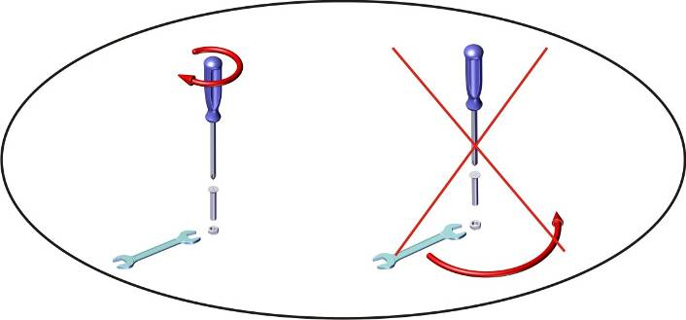

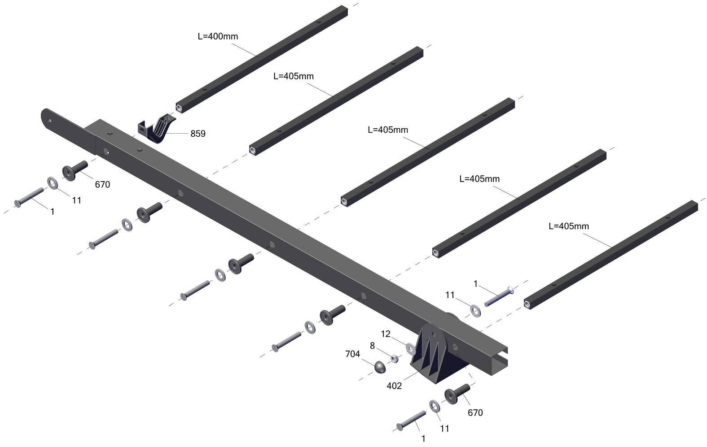
обратить внимание на длину перемычек
pay attention to the crossbar length

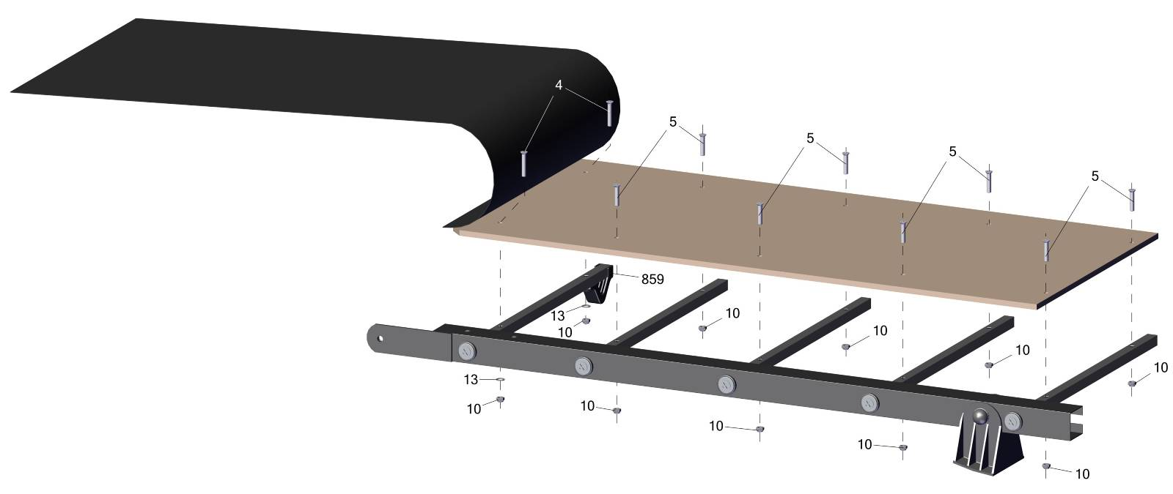

сначала необходимо вставить все винты поз 4, 5 и наживить гайки поз. 10,
затем произвести окончательную стяжку.
First af all You should insert all bolts position # 4 and 5and connect them with the nuts position # 10
After that make final assembling.

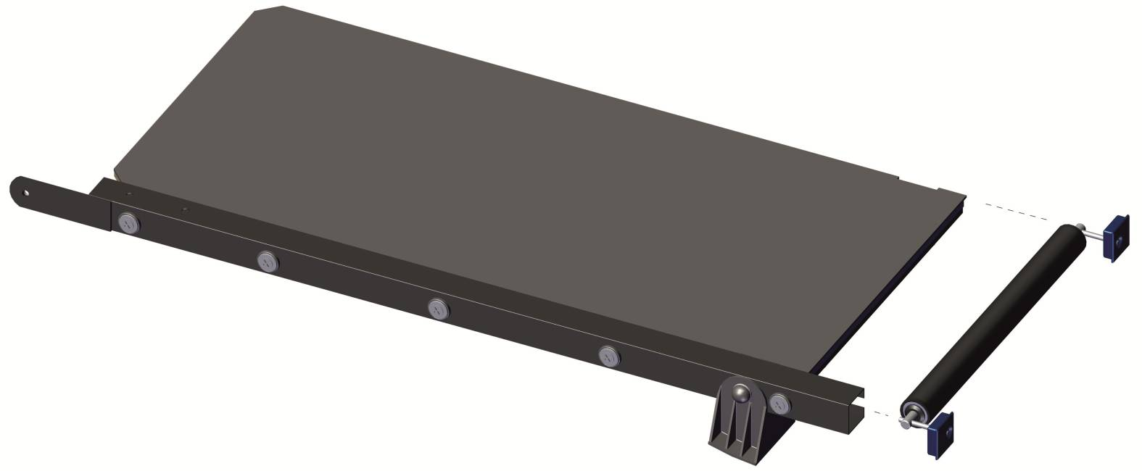
поз.2 только наживить
bolt marked as position #2
should be only started on the nut

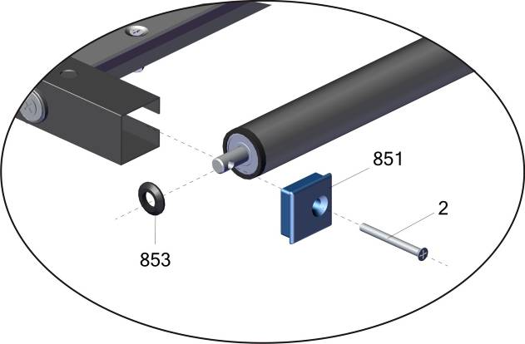

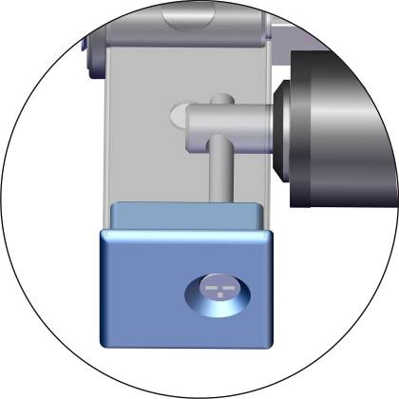

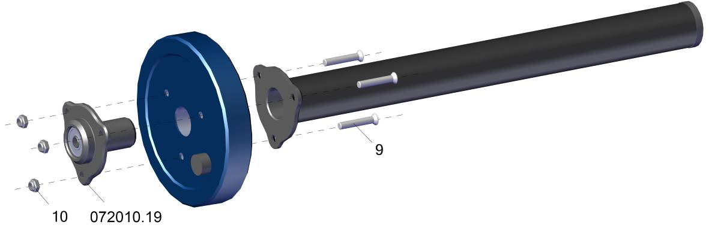

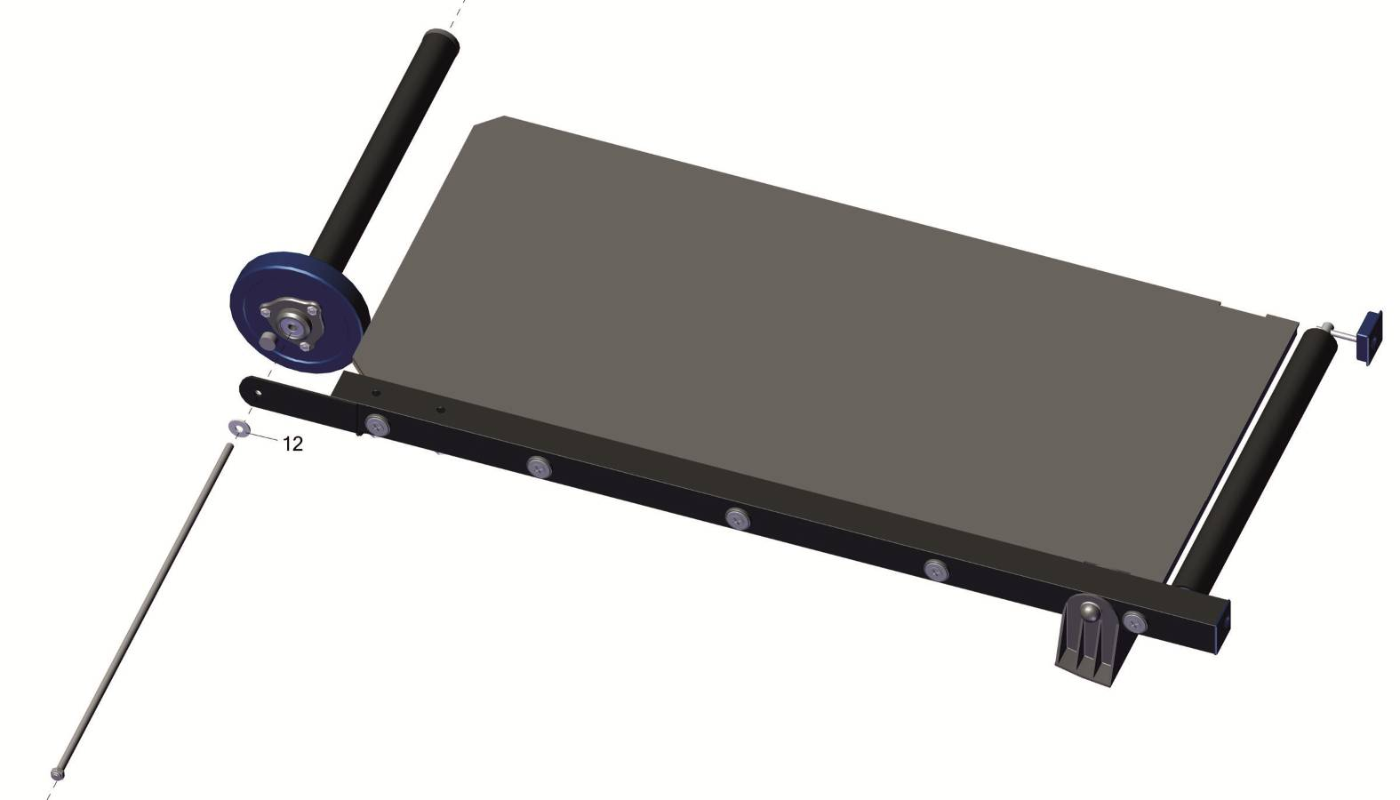

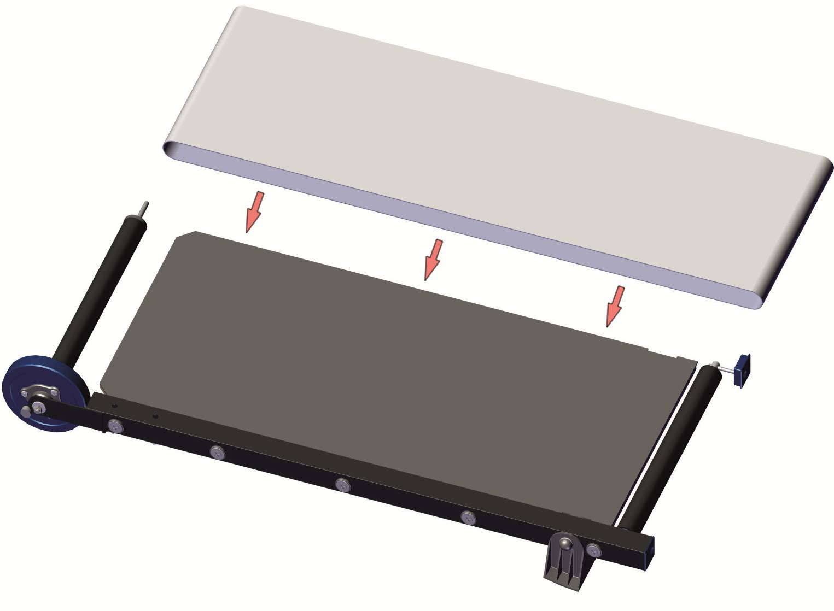

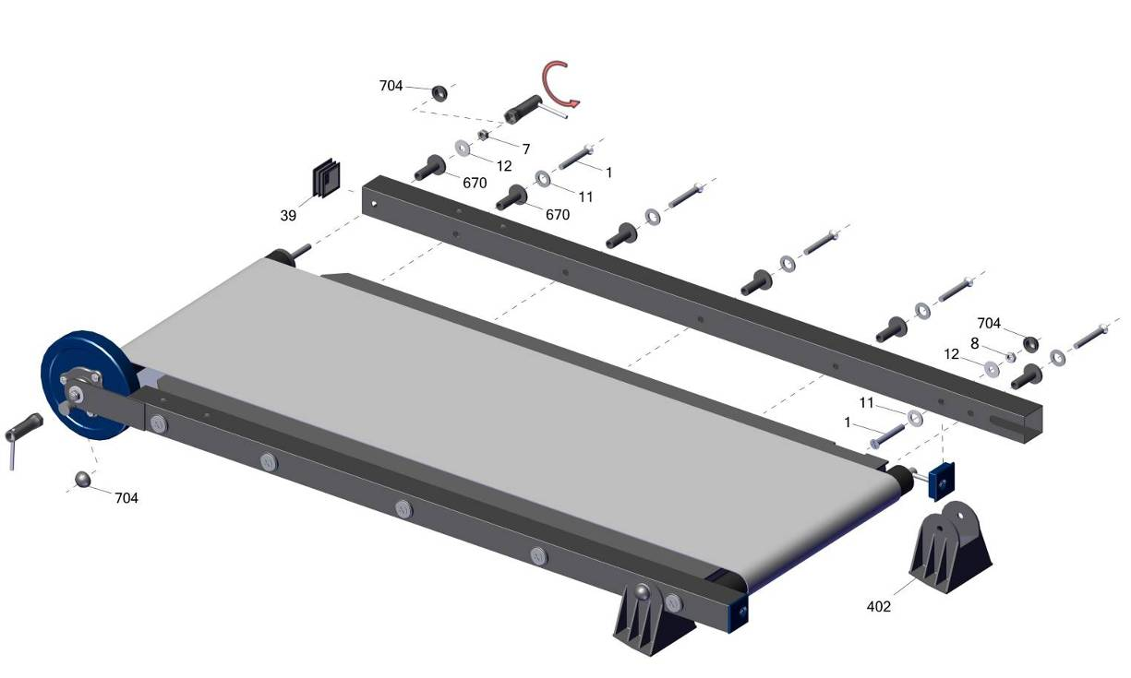
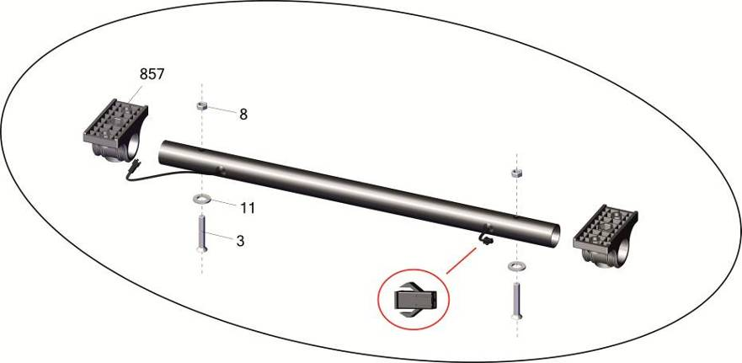
Обеспечить свободное вращение вала вокруг
своей оси, при четкой фиксации стопорного кольца
гайки на оси.
You should make axle fluent rotation while
the lock collar of the nut which is mounted on the axle is
tight fixed.
o

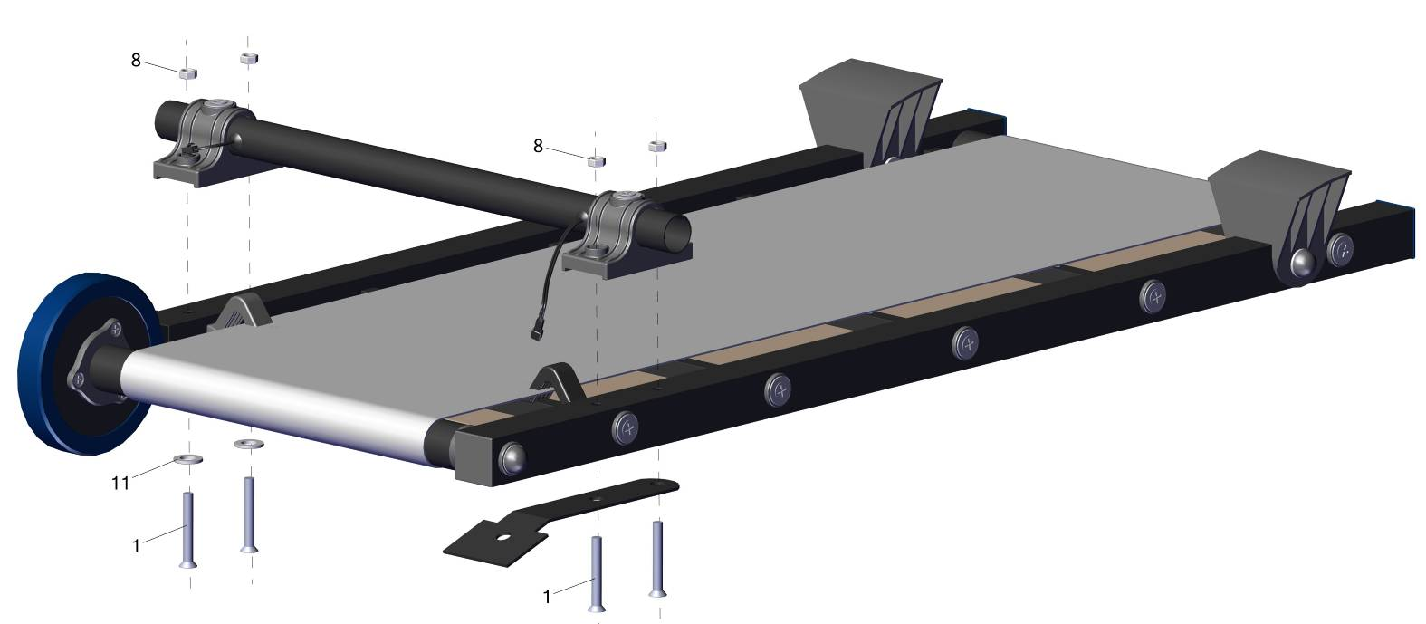
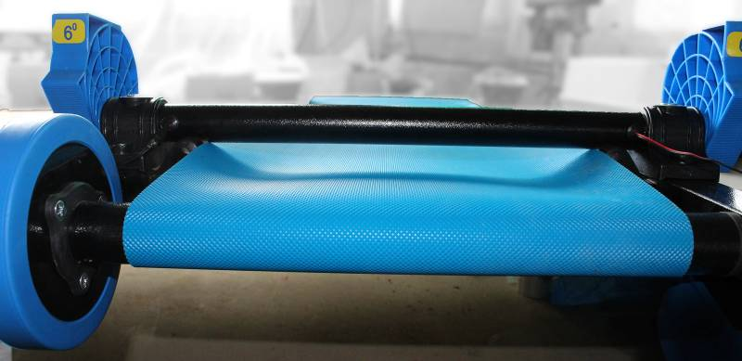

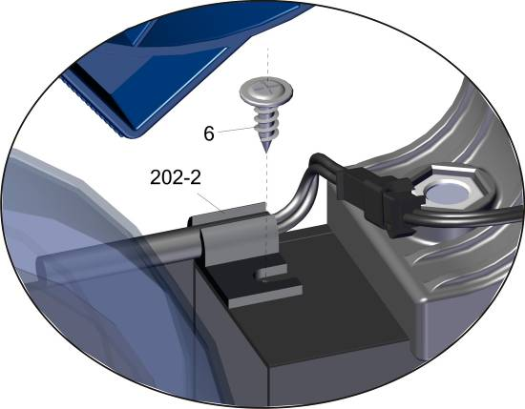
поз.202-3 установить в отмеченное отверстие

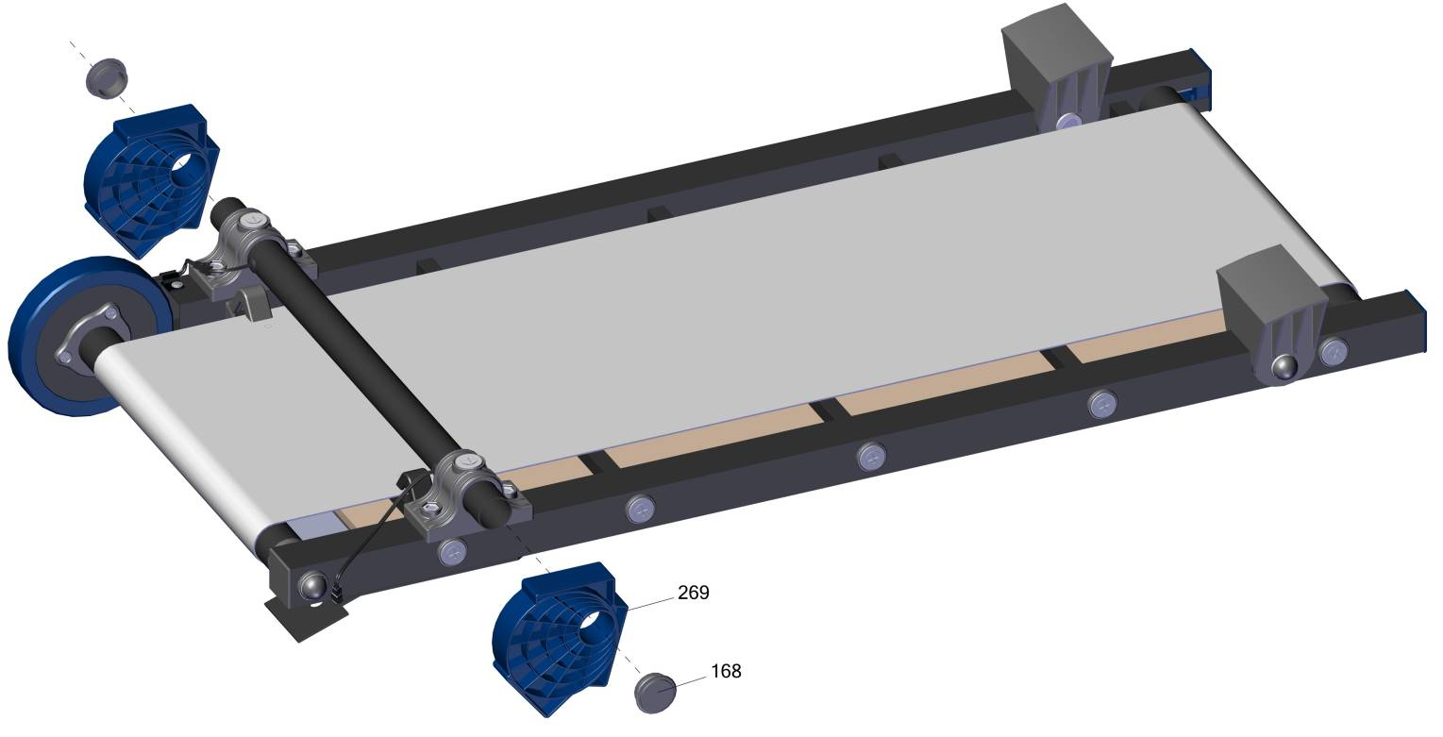
Фабрика Леко осуществляет очень строгий контроль комплектации, отсутствие детали крайне маловероятно.
Однако, в случае пересорта или отсутствия пластиковой детали или метизов (болтов, винтов, гаек и шайб), сфотографируйте выкладку пластиковых деталей и метизов и вышлите фото на адрес службы техподдержки Леко stpleco@gmail.com. Также сфотографируйте и вышлите фото штампа с последней страницы инструкции по сборке, где указан номер комплектовщика и другие необходимые данные.

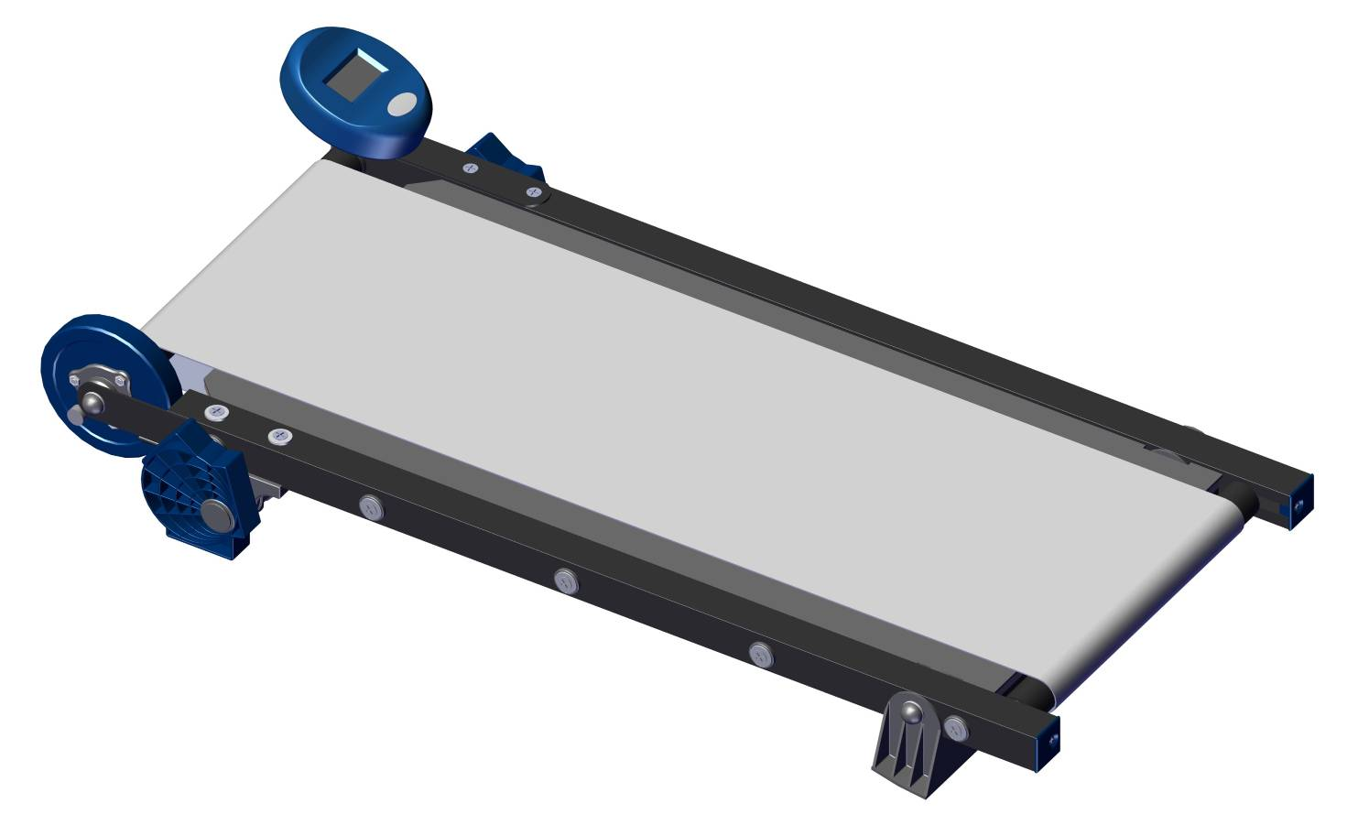
Компьютер
Computer
Отображаемые функции
Functions

ВРЕМЯ - 00:00 – 99:59 минут
TIME - 00:00 – 99:59 minutes
СКОРОСТЬ – 0.0 – 99.9 км/ч.
SPEED – 0.0 – 99.9 km/h.
РАССТОЯНИЕ – 0 - 99.9 км
DISTANCE – 0 - 99.9 km
КАЛОРИИ – 0.0 – 999.9 килокалорий
CALORIES – 0.0 – 999.9 calories
ПУЛЬС – 40 – 220
PULSE – 40 – 220

Функции кнопок
Function buttons

MODE – последовательным нажатием осуществляется выбор отображаемых параметров,
(TIME - время, SPEED - скорость, DISTANCE - расстояние, CALORIE – затраченные калории, PULSE – частота пульса, ODO - глобальный счетчик, SCAN - поочередная смена отображаемых параметров с интервалом 4 сек). Сброс показаний при нажатии на кнопку 3-4 сек.
MODE - to set the targets of TIME, SPEED, DISTANCE, CALORIES, PULSE - current heart rate, ODO – global counter, SCAN - monitor will rotate through the following functions: time, speed, distance, calorie and total distance, each display will be hold for 4 seconds. Hold the MODE buttons for 3-4 seconds to reset all the targets.
SET - установка выбранных параметров (значение установленного параметра будет изменяться от установленного значения до нуля).
SET – set the chosen targets (values of the chosen parameters will change from the set value to zero).
RESET - сброс установленного параметра.
RESET – reset of the chosen parameters.
PAUSE -остановка отсчета показаний. Для продолжения отсчета следует нажать кнопку еще раз.
PAUSE – counting pause. To resume the counting press the button again.

Внимание:
Attention:
- После завершения тренировки экран автоматически погаснет через 4-5 минут.
After the exercise the screen will turn off automatically within 4-5 minutes.
- Экран автоматически включится при начале тренировки.
The screen will turn on automatically after resuming the exercise.
- Если цифры на мониторе светятся тускло, то следует заменить батарейки.
If the numbers on the screen are hard to see, change the battery.
- В счетчике используется батарейки 1,5В типа АА или ААА.
Use "AA" or “AAA” types of the batteries 1,5 V.
Адрес:
Фабрика спортивных изделий ЛЕКО,
Россия, 141830, Московская область, Дмитровский район, с.Синьково

Address: Post code: 141830
Sporting Goods Factory, Sinkovo, Dmitrov Disctrict, Moscow region, Russia.

Заводской номер партии________________
Serial number of the Party
ФИО упаковщика______________________
Name of packer
Дата упаковки_________________________
Packaging date
ФИО контролера ОТК__________________
Name of the controller from TCD
input.doc

